【会場案内図】

○愛知県東大手庁舎 １階 あいち環境学習プラザ セミナー室
（名古屋市中区三の丸三丁目２番１号）
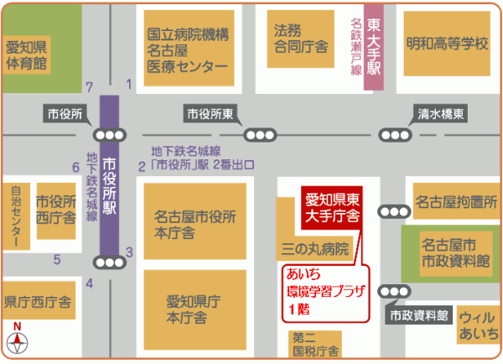
・地下鉄「市役所駅」２番出口より東に徒歩３分
・名鉄瀬戸線「東大手駅」より南に徒歩２分﻿

○愛知県西三河総合庁舎 ７階 ７０４会議室
（岡崎市明大寺本町１－４）
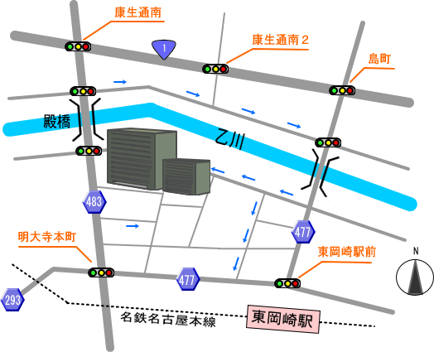
・名鉄名古屋本線「東岡崎駅」より北西に徒歩５分

※公共交通機関を利用してお越しください。

